AI and Machine Learning Case Studies Using RapidMiner

1. Εισαγωγή

Η παρούσα εργασία έχει ως στόχο την εφαρμογή βασικών τεχνικών Τεχνητής Νοημοσύνης και Μηχανικής Μάθησης με τη χρήση του RapidMiner. Μέσα από διαφορετικά datasets, εξετάζονται προβλήματα ταξινόμησης, παλινδρόμησης, ομαδοποίησης και πρόβλεψης, με σκοπό να αξιολογηθεί πώς μπορούν οι αλγόριθμοι μηχανικής μάθησης να χρησιμοποιηθούν σε πραγματικά σενάρια.

Η εργασία βασίζεται σε πρακτικά case studies από διαφορετικούς τομείς, όπως η φαρμακευτική ανάλυση, οι λιανικές πωλήσεις και η πρόβλεψη περιστατικών υγείας. Για κάθε περίπτωση, τα δεδομένα εισάγονται στο RapidMiner, εξετάζονται οι βασικές μεταβλητές, εφαρμόζεται ο κατάλληλος αλγόριθμος και στη συνέχεια αξιολογούνται τα αποτελέσματα. Η ανάλυση δεν περιορίζεται μόνο στην εκτέλεση των μοντέλων, αλλά δίνει έμφαση και στην ερμηνεία των αποτελεσμάτων, στη σημασία των μεταβλητών και στους περιορισμούς κάθε μεθόδου.

Οι βασικές τεχνικές που χρησιμοποιούνται στην εργασία είναι το Decision Tree, η Linear Regression, το K-Means Clustering και το Neural Network. Κάθε τεχνική εφαρμόζεται σε διαφορετικό dataset, ανάλογα με το είδος του προβλήματος και τον στόχο της ανάλυσης.

2. Μεθοδολογία

Η μεθοδολογία της εργασίας ακολουθεί μια απλή και οργανωμένη διαδικασία ανάλυσης δεδομένων. Αρχικά, κάθε dataset εισάγεται στο RapidMiner και ελέγχεται ως προς τη δομή του, τους τύπους των μεταβλητών και τη γενική καταλληλότητά του για χρήση σε μοντέλο μηχανικής μάθησης. Στη συνέχεια, πραγματοποιείται βασική εξερεύνηση των δεδομένων μέσα από πίνακες, στατιστικά στοιχεία και γραφήματα.

Μετά την αρχική επισκόπηση, επιλέγονται οι κατάλληλες μεταβλητές για κάθε μοντέλο. Σε supervised learning προβλήματα, ορίζεται η μεταβλητή στόχος ως label, ενώ οι υπόλοιπες μεταβλητές χρησιμοποιούνται ως είσοδοι του μοντέλου. Στη συνέχεια, εφαρμόζεται ο αντίστοιχος αλγόριθμος και αξιολογείται η απόδοσή του με βάση τα αποτελέσματα που παράγει το RapidMiner.

Η τελική αξιολόγηση κάθε μοντέλου περιλαμβάνει τόσο τεχνικά αποτελέσματα όσο και κριτική ερμηνεία. Αυτό είναι σημαντικό, επειδή ένα μοντέλο μηχανικής μάθησης δεν πρέπει να αξιολογείται μόνο με βάση την ακρίβεια ή τις αριθμητικές μετρικές του, αλλά και με βάση το κατά πόσο τα αποτελέσματά του είναι κατανοητά, χρήσιμα και κατάλληλα για το αντίστοιχο επιχειρησιακό ή επιστημονικό πρόβλημα.

3. Decision Tree Analysis

3.1 Περιγραφή του dataset

Το πρώτο dataset που χρησιμοποιήθηκε στην εργασία είναι το `drug200.csv`. Το dataset αφορά ένα φαρμακευτικό σενάριο, στο οποίο ο στόχος είναι η πρόβλεψη του κατάλληλου φαρμάκου για έναν ασθενή με βάση συγκεκριμένα δημογραφικά και ιατρικά χαρακτηριστικά.

Το dataset περιλαμβάνει τις παρακάτω μεταβλητές:

| Μεταβλητή | Τύπος μεταβλητής | Περιγραφή |
| ----------- | ---------------- | --------------------------------- |
| Age | Αριθμητική | Η ηλικία του ασθενούς |
| Sex | Κατηγορική | Το φύλο του ασθενούς |
| BP | Κατηγορική | Το επίπεδο αρτηριακής πίεσης |
| Cholesterol | Κατηγορική | Το επίπεδο χοληστερίνης |
| Na_to_K | Αριθμητική | Η αναλογία νατρίου προς κάλιο |
| Drug | Κατηγορική | Το φάρμακο που δόθηκε στον ασθενή |

Η μεταβλητή `Drug` αποτελεί τη μεταβλητή στόχο, καθώς είναι η κατηγορία που πρέπει να προβλέψει το μοντέλο. Οι υπόλοιπες μεταβλητές χρησιμοποιούνται ως χαρακτηριστικά εισόδου. Επομένως, το συγκεκριμένο πρόβλημα είναι πρόβλημα ταξινόμησης, επειδή το αποτέλεσμα που προβλέπεται δεν είναι αριθμητική τιμή, αλλά κατηγορία φαρμάκου.

Το Decision Tree είναι κατάλληλη μέθοδος για αυτό το dataset, επειδή μπορεί να χειριστεί τόσο αριθμητικές όσο και κατηγορικές μεταβλητές. Επιπλέον, παράγει ένα μοντέλο που είναι εύκολο να ερμηνευθεί, καθώς η διαδικασία λήψης απόφασης παρουσιάζεται με τη μορφή δέντρου. Αυτό είναι ιδιαίτερα χρήσιμο σε ένα φαρμακευτικό σενάριο, όπου η ερμηνευσιμότητα του μοντέλου είναι σημαντική.

3.2 Φόρτωση του dataset στο RapidMiner

Το αρχείο `drug200.csv` εισήχθη στο RapidMiner μέσω της επιλογής Import Data. Κατά τη διαδικασία εισαγωγής, ελέγχθηκε ότι οι στήλες του dataset εμφανίζονται σωστά και ότι οι τύποι των μεταβλητών αναγνωρίζονται κατάλληλα από το πρόγραμμα.

Οι αριθμητικές μεταβλητές, όπως το `Age` και το `Na_to_K`, χρησιμοποιούνται για να δώσουν ποσοτική πληροφορία στο μοντέλο. Οι κατηγορικές μεταβλητές, όπως το `Sex`, το `BP` και το `Cholesterol`, περιγράφουν ιδιότητες του ασθενούς που μπορούν να επηρεάσουν την επιλογή φαρμάκου. Η στήλη `Drug` θα χρησιμοποιηθεί αργότερα ως label, επειδή αποτελεί το αποτέλεσμα που θέλουμε να προβλέψει το μοντέλο.

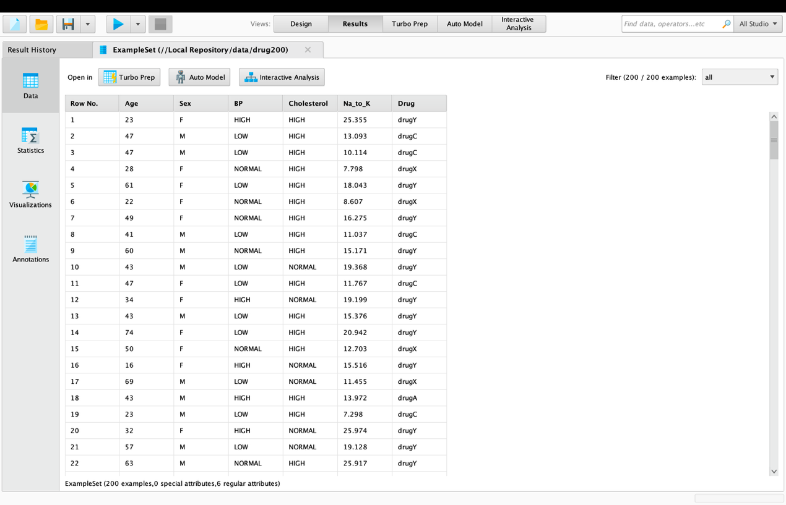
Figure 1: Φόρτωση και προεπισκόπηση του dataset drug200.csv στο RapidMiner

Η επιτυχής φόρτωση του dataset αποτελεί το πρώτο απαραίτητο βήμα πριν από την κατασκευή του Decision Tree. Μέσα από την προεπισκόπηση των δεδομένων επιβεβαιώθηκε ότι το αρχείο έχει φορτωθεί σωστά και ότι οι βασικές μεταβλητές είναι διαθέσιμες για την επόμενη φάση της ανάλυσης.

